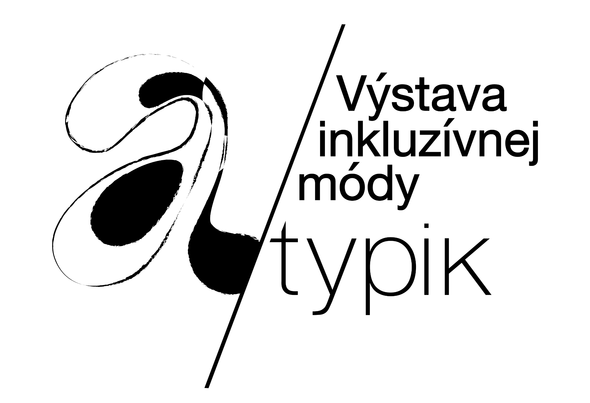
Tlačová správa

Usporiadateľ: Barbara Horáková Fehérová
Názov: a/typik ‒ výstava inkluzívnej módy
Miesto konania: České centrum Bratislava
Dátum konania: 6. 12. 2023 ‒ 29. 2. 2024
V Bratislave dňa 24. 1. 2023

Na výstave inkluzívnej módy a/typik nechýbali ani účastníci projektu

Vernisáž výstavy inkluzívnej módy sa konala 6. decembra v Českom centre Bratislava. Unikátna výstava prezentuje odevy vhodné pre ľudí s hendikepom, odlišnosťami aj prísnymi etickými kritériami na vznik oblečenia. Návštevníci*čky sa mohli tešiť zo živej hudby, ktorú pripravili účastníčky projektu. Súčasťou výstavy je aj haptická kniha s audio sprievodcom vhodná pre ľudí so zrakovým postihnutím.
Bratislava 24. januára 2024 ‒ Päť na mieru ušitých kostýmov, päť príbehov a spoločné hľadanie oblečenia ‒ kože, v ktorej sme tým, čím skutočne sme, a kým sa chceme stať. To je a/typik, výstava inkluzívnej módy, ktorá nerozlišuje telá na normálne a "tie druhé".
Vernisáž výstavy sa uskutočnila 6. 12. za účasti širokej verejnosti, vedenia Českého centra, prítomnosti autoriek aj väčšiny participantov a participantiek výstavy. Na návštevníčky a návštevníkov čakalo privítanie, občerstvenie aj jazzové hudobné vstupy, ktoré zaistili participantky výstavy Kateřina Vlastová, Kamila Blažková Koncová a hosť Adam Blažek. Výstava tak naviazala na otvorenie Bratislava Design weeku, ktorého bola súčasťou a usporiadala aj diskusiu s tvorkyňami v rámci sekcie BADW TALKS.
Výstava a/typik dokumentárnym prístupom zachytáva skúsenosti a témy participantov*tiek a necháva zaznieť ich hlas, rôzne perspektívy na módu, odlišnosti a vizáž, založený na estetike kože, krehkosti a aktivizmu. K videniu sú samotné odevy, sprievodné texty, ukážky materiálov a fotografie participantstva v ich prirodzenom prostredí. Vraví sa, že šaty robia človeka, ale a/typik sa snaží hľadať podstatu šiat v ich primárnej funkcii - slúžiť nositeľkám/om a ich potrebám, zodpovedať koži, v ktorej sa cítia dobre.
„Všetci narážame na fyzické limity svojich tiel. Čo nás trápi často viac, je nedostatočná ústretovosť k ľuďom s odlišnosťami, ako aj nedostupnosť mnohých služieb, ale aj diskriminácia zo strany okolia.“ hovorí autorka výstavy Barbara Horáková Fehérová.
Odevy na mieru zahŕňajú spodnú bielizeň vhodnú pre veľmi krehkú kožu spôsobenú nevyliečiteľnou chorobou, plášť ktorý je sám o sebe umením, oblečenie pre mladého ekologického aktivistu, haptické šaty pre hudobníčku so zrakovým hendikepom či zimný kabát, ktorý zohľadňuje chýbajúcu končatinu.
Zámerom výstavy je otvoriť tému života s hendikepom a možnosti emancipácie, ktoré sa opierajú o rešpektujúcu módu založenú na dialógu a vytvoriť priestor pre zdieľanie osobných skúseností s odlišnosťou, ktoré nie sú tak výnimočné, ako si mnohí myslia.
„Skúsenosti s telesnými odlišnosťami, hendikepom nie sú vôbec neobvyklé, a mnohé nemusia byť na prvý pohľad viditeľné. Podľa WHO 1 z 5 ľudí na svete zažíva zdravotné postihnutie, ide teda skôr o to, že téma hendikepu je stále tabu. Napríklad veľkovýroba oblečenia z princípu nepodporuje oblečenie pre takýchto ľudí, pretože by sa im to nevyplatilo – výroba by bola časovo náročná a kvalitné oblečenie by dlho vydržalo. To nie sú princípy rýchlej módy.“ dopĺňa Ema Kovalčíková, kurátorka a dramaturgička výstavy
Výstava potrvá do konca februára v Galérii Českého centra Bratislava. Pokiaľ by ste sa chceli dozvedieť viac o participantstve projektu a nemôžete prísť na výstavu, odporúčame pozrieť si sociálne siete, kde sa autorky jednotlivým príbehom podrobnejšie venujú a postupne ich zverejňujú. Odkazy na siete a podrobnosti nájdete na www.baaa.cz/atypik
Autorka výstavy Barbara Horáková Fehérová sa venuje kostýmovému výtvarníctvu vo filmových a divadelných projektoch a vedie udržateľnú značku oblečenia na mieru baaa. Na projekte sa ďalej podieľaly kurátorka a dramaturgička Ema Kovalčíková a fotografka Adriána Vančová.

Projekt z verejných zdrojov podporil Fond na podporu umenia. Partnerom podujatia je BKIS.
###

Kontaktná osoba:

MgA. Barbara Horáková Fehérová

barbara.feherova@gmail.com

+421 902 342 891
+420 723 909 846

